ЭЛЕКТРОННЫЕ ТАБЛИЦЫ

1. Просмотри ролик «Электронные таблицы» по ссылке <https://disk.yandex.ru/i/eGimC5dKobAG1A>
2. Изучи параграф 3.1
3. В рабочей тетради запиши тему урока «Электронные таблицы» Выпиши из параграфа определения, выделенные синей рамкой или синим шрифтом.
4. Выполните письменно задание № 11 после параграфа стр 125.
5. Выполните тесты по ссылкам

<https://onlinetestpad.com/hp7ub4tz3wuui>

<https://onlinetestpad.com/hnytjm4idwml2>

* При получении отметки с результатами тестирования **обязательно** внеси Фамилию и Имя. Сделай скрин экрана и сохрани файлы на cвоем компьютер под именем
* ЭТ_1_ Фамилия_класс, ЭТ_2_Фамилия_класс

Практическое задание

Представь, что ты открываешь собственную фирму любого профиля, например, строительную, частную художественную студию и т.п.. Разработай штатное расписание для своей фирмы (должности, необходимые для работы фирмы), количество ставок по должностям и назначь должностной оклад по каждой ставке. Подсчитай месячный фонд оплаты труда и определи долю от общего фонда оплаты труда

Для примера дана таблица, проанализируй ее, обрати внимание на формат ввода данных: числовой, процентный, денежный. В своей таблице сделай так же. Подумай, по каким формулам подсчитаны Месячный фонд оплаты труда и доля в % от общего фонда оплаты труда

Для того, чтобы объединить ячейки в ЭТ необходимо:

* выделить необходимый диапазон ячеек
* вызвать контекстное меню
* выбрать вкладку ВЫРАВНИВАНИЕ
* выбрать пункт ОБЪЕДИНЕНИЕ ЯЧЕЕК

Для того, чтобы разделить информацию в ячейке по словам в ЭТ необходимо

* Выделить ячейку
* Вызвать контекстное меню
* выбрать вкладку ВЫРАВНИВАНИЕ
* выбрать пункт ПЕРЕНОСИТЬ ПО СЛОВАМ

ВНИМАНИЕ! Каждый разрабатывает собственную таблицу!!! (назначение фирмы, должности, зарплаты)

Сохрани файл под именем штатное_расписани_Фамилия_класс. xls

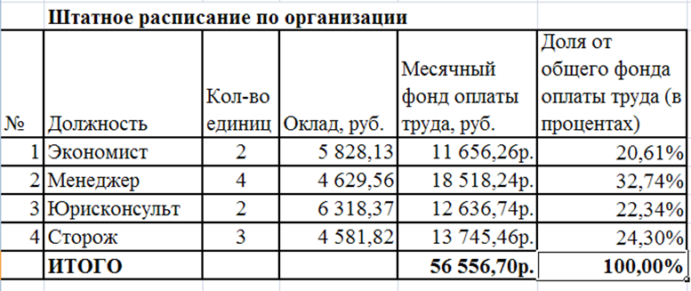

Тема электронного письма: Работа с ЭТ.

К письму необходимо прикрепить три файла. Названия смотри выше.